内核文件cache管理
本文首先介绍了radix tree的原理和组织方法，然后详细的介绍了用radix-tree进行文件读写时page cache的主要管理方法(linux2.6.9)。

（一）radix tree的组织结构

（1）Radix tree简介
在linux中，文件可能会很大。当访问一个大的文件时，page cache中可能会顺序存放很多文件的page，对它们进行扫描去定位一个特定的page就变得非常耗时。为了实现page的快速查找，2.6内核把一个文件的所有page cache组织在一个搜索树结构中，称为radix tree。
下面是一个高度为2的radix tree的示意图。
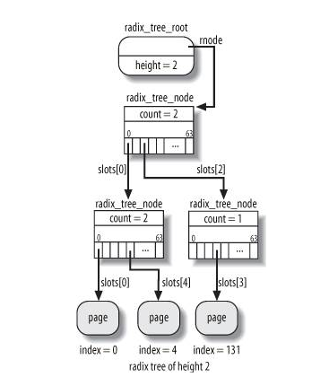
图1：radix tree示意图
radix tree最高可以达到6层，每个内部的节点是一个radix_tree_node结构，每个节点有64个槽位，可以最多存64个指针。最下层的节点槽位中存放的是指向cache中page的指针，其余层节点槽位中存放的是下层节点的指针。
每个radix tree最开始的hight都是0，不同hight的tree能够表示的最大的文件的范围是不同的。当新插入的page的index大于当前树高所能表示的最大范围时，radix tree 会自动的增加一层，具体的算法后面会讲到。树高和所能表示的最大的page index，文件size的关系如下表所示：
Radix tree height | Highest index | Maximum file size
0 | none | 0 bytes
1 | 2⁶ -1 = 63 | 256 kilobytes
2 | 2¹² -1 = 4 095 | 16 megabytes
3 | 2¹⁸ -1 = 262 143 | 1 gigabyte
4 | 2²⁴-1 = 16 777 215 | 64 gigabytes
5 | 2³⁰ -1 = 1 073 741 823 | 4 terabytes
6 | 2³² -1 = 4 294 967 295 | 16 terabytes
在radix tree可以用page 的index直接去定位一个page。从右向左以每6位为单位表示了page在树中从底向上的槽位号。具体哪个六位对应哪层由radix tree的高度决定。下图以一个hight为3的radix tree为例解释定位方法。
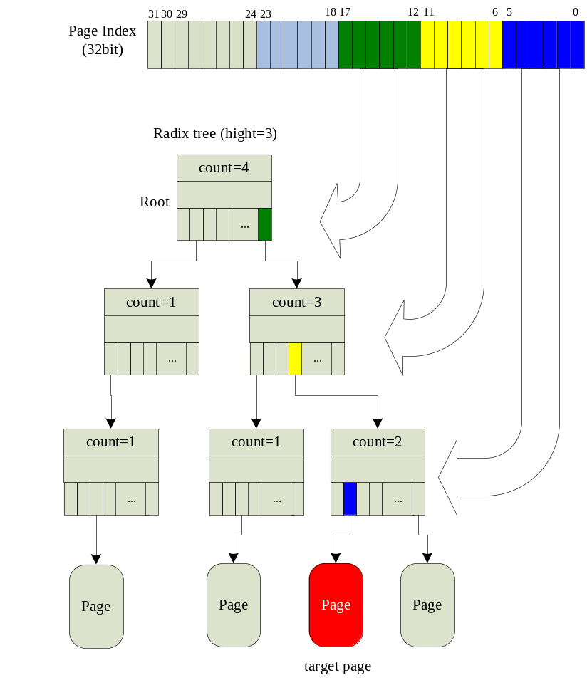
图2 如何用page index定位一个page
用这种一层层寻找的方法最后就可以得到目标page的指针，然后可以直接对该page进行操作。
radix tree不仅可以根据index快速找到对应page，还可以迅速找到一些特定状态的page，如脏页。该功能通过radix tree中每个节点的tags标志位实现，关于tags会在本文的最后讲到。

（2）Radix tree相关数据结构及其联系

（a）主要数据结构
address_space：每棵radix treee对应一个address_space 结构的对象。如果是一般文件，该address_space对象就存放在文件inode中的i_data中。如果是块设备文件的读写，情况就有所不同，这里不做详细讨论（具体可参加UKL的chapter 14）。
主要涉及到的数据成员及其描述如下表：
Type | Field | Description
struct inode * | host | 如果该address_space对应的属主inode存在，把指针保存在该变量中。
struct radix_tree_root | page_tree | 保存属主所有cache page的radix tree 的根节点指针。
unsigned long | nrpages | 属主包含的页的个数。
unsigned long | writeback_index | 最后的写操作涉及到的page的index。
struct address_space_operations * | a_ops | 保存对page所有操作函数的结构。

radix_tree_root： address_space中存储整棵radix tree信息的数据结构。
struct radix_tree_root {
unsigned int height; /*树高*/
int gfp_mask;
struct radix_tree_node *rnode; /*根节点*/
};

radix_tree_node：表示radix tree中节点的数据类型
struct radix_tree_node {
unsigned int count; /*该节点的子树中包含的page的总个数*/
void *slots[RADIX_TREE_MAP_SIZE]; /*该节点的包含的槽位*/
unsigned long tags[RADIX_TREE_TAGS][RADIX_TREE_TAG_LONGS];
/*用以存储上面slots中指针内容指向结构的flag，一个是PG_dirty，一个是PG_writeback，每个用一个64位的长整数表示，每个槽对应整数中的一位*/
};

（b）各数据结构之间关系
各数据结构之间关系如下图所示：
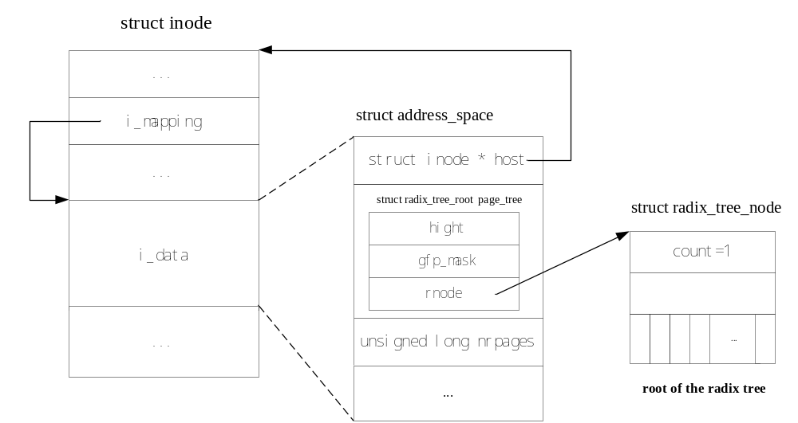
图3 各数据结构之间关系

（二）radix tree中page的管理
对radix树的管理函数定义在filemap.c中，但是具体的操作函数都定义radix-tree.c中，管理函数通过调用radix操作函数来实现寻找，添加和删除等功能。在详细介绍这些功能之前，我们先看一下函数中经常用到的两个宏定义和它们的意义。
#define RADIX_TREE_MAP_SHIFT 6
/*在树每层定位需要的数据位数*/
#define RADIX_TREE_MAP_SIZE (1UL << RADIX_TREE_MAP_SHIFT)
/*该值为64，为一个节点能够容纳的slot数目*/
#define RADIX_TREE_MAP_MASK (RADIX_TREE_MAP_SIZE-1)
/*为63，即低6位为全1的整数，用来取得一个64以内的槽*/
对radix tree的任何改变都离不开逐层的操作，上面三个宏就是用来根据一个page的index进行一层层的定位。理解该过程有利于对radix tree的各种操作的理解，因此这里做一下详细介绍（参照图2）。
要定位一个page还需要用到的一个变量是树高，这个量记录在address_space的page_tree中。这里我们把树高定义为hight。
则:
层偏移shift = (height-1) * RADIX_TREE_MAP_SHIFT;
page在根节点中对应的槽的偏移offset就是：
offset=(index >> shift) & RADIX_TREE_MAP_MASK
假如树高为2，那么page在根节点中对应的offset就是首先把index右移6位再取最低6位。
再下一层也是同样的方法，但是hight和shift要做一个递减：
shift -= RADIX_TREE_MAP_SHIFT;
height--;

下面介绍主要的对radix树的操作，首先介绍filemap.c里的函数的调用关系，功能，参数，返回值和流程，然后介绍其中调用的定义在radix-tree.c中的实现操作的核心函数的流程。

（1）在radix树中寻找目标page

（a）在radix 树中寻找单个目标page
主要函数调用关系：
find_get_page() (filemap.c)
|->radix_tree_lookup (radix-tree.c)
功能：
实现在radix tree中查找一个页是否存在的的功能，实现比较简单。
参数和返回值：
两个参数，一个是包含该radix tree的address_space结构，另一个是需要寻找的page在radix tree中的index。
返回一个page类型的指针，如果找到，该指针指向找到的page cache；没有找到返回NULL。
流程介绍：
    - 对radixtree进行上锁;
    - 通过调用radix_tree_lookup来查找目标页，返回值放在指针变量page中;
    - 如果page不为NULL，对找到的page的引用计数page->_count加一。
    - 解除锁，返回page指针。
主要调用函数流程介绍：
radix_tree_lookup的实现流程：
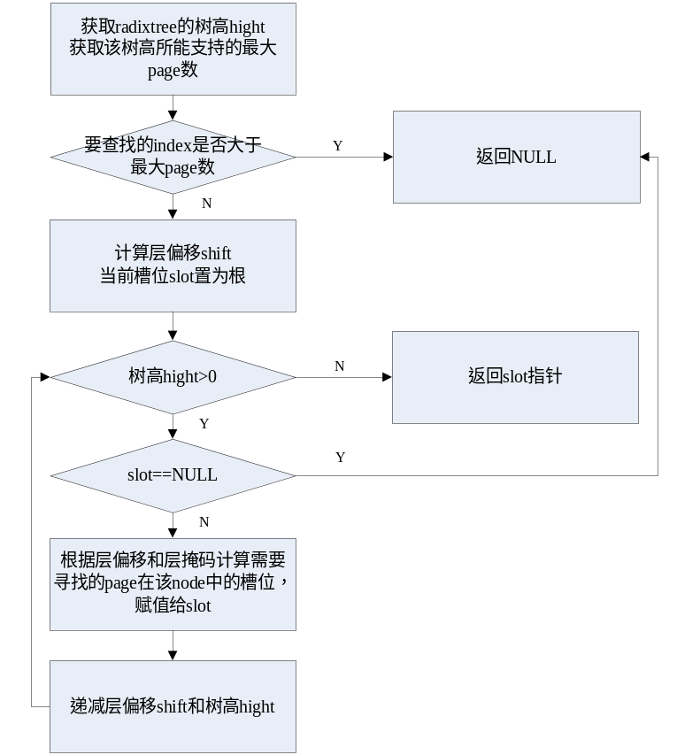

（b）在radix树中寻找多个目标page
主要函数调用关系：
find_get_pages() (filemap.c)
|-> radix_tree_gang_lookup() (radix-tree.c)
|->__lookup() (radix-tree.c)
功能：
该函数用于实现连续多个页的批量查找。
参数和返回值：
4个参数，
mapping：包含该radixtree的address_space结构；
start：需要查找的连续页的起始页的index；
nr_pages:需要寻找的page个数；
pages:存放找到的page指针的一个数组
返回实际找到的page的总数。
流程介绍：
    - 对radix tree进行上锁;
    - 通过调用radix_tree_gang_lookup来查找目标页;
    - 对所有找到的page的引用计数page->_count加一;
    - 解除锁，返回找到的page的个数。

主要调用函数流程介绍
radix_tree_gang_lookup的实现流程：
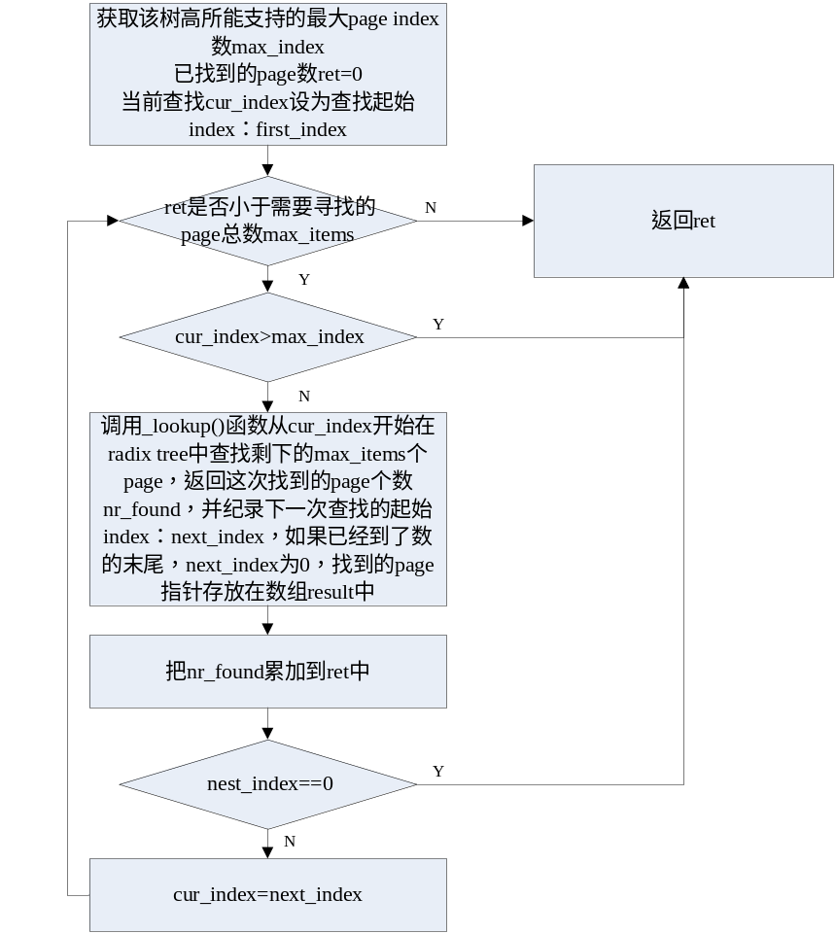
_lookup()的实现流程：
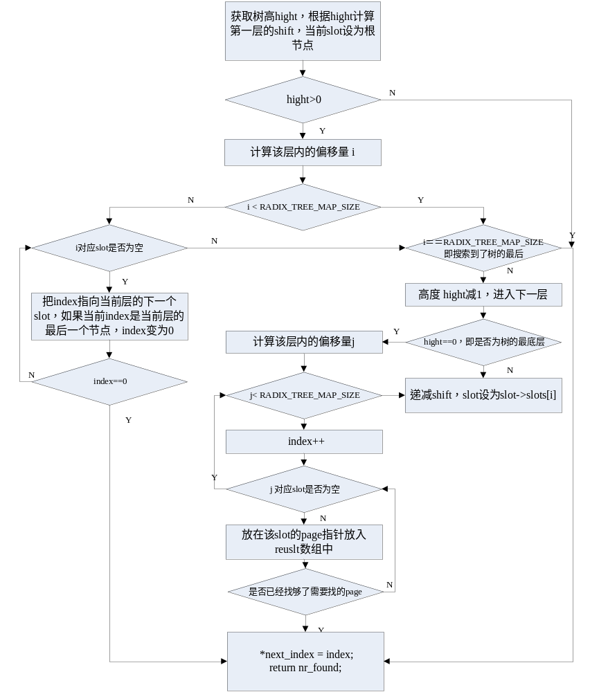

（2）在radix树中添加page
add_to_page_cache (filemap.c)
|->radix_tree_insert (radix-tree.c)
|-> radix_tree_extend (radix-tree.c)
功能：
把一个新分配的pagecache加入到radix tree结构中。该函数并不同时把这个page加入LRU队列中。
参数和返回值：
用到了4个参数：
struct page *page：新分配的page指针；
struct address_space *mapping,：包含radix tree根的address_space结构；
pgoff_t offset：page在radix tree中的index
int gfp_mask：内核分配空间时需要用到的标志位
如果成功加入的话返回0。
流程介绍：
    - 首先调用radix_tree_preload函数进行radix tree节点的预加载（这么做是为了防止增加一个单独节点失败）。预加载成功的话到b，否则到f；
    - 对radix tree进行上锁;
    - 调用radix_tree_insert把新的page挂到radix tree中适当的位置;成功返回到d，否则到f；
    - 把新page的引用计数page->_count加一，更新page中mapping和index值，更新address_space结构中的page计数；
    - 解除锁，释放预分配；
    - 返回错误码error。

主要调用函数流程介绍
radix_tree_insert的实现流程：
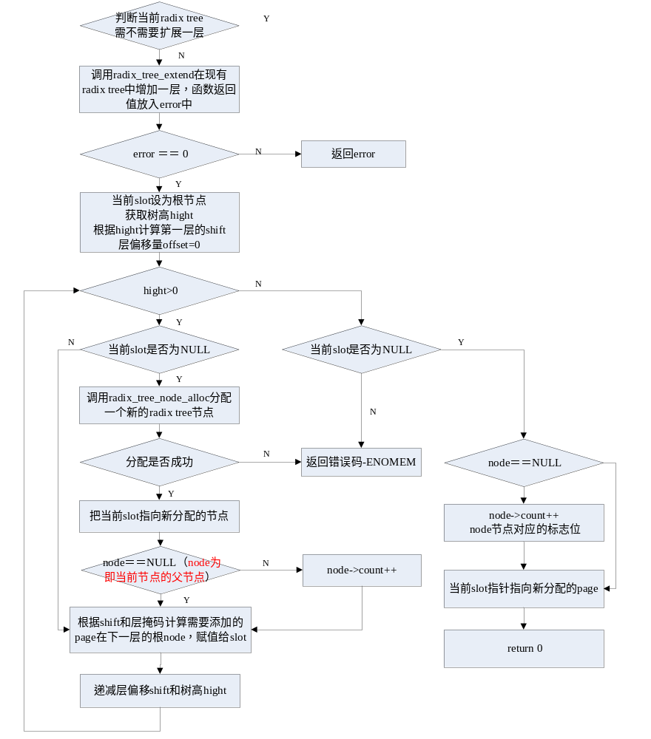radix_tree_extend的实现流程：
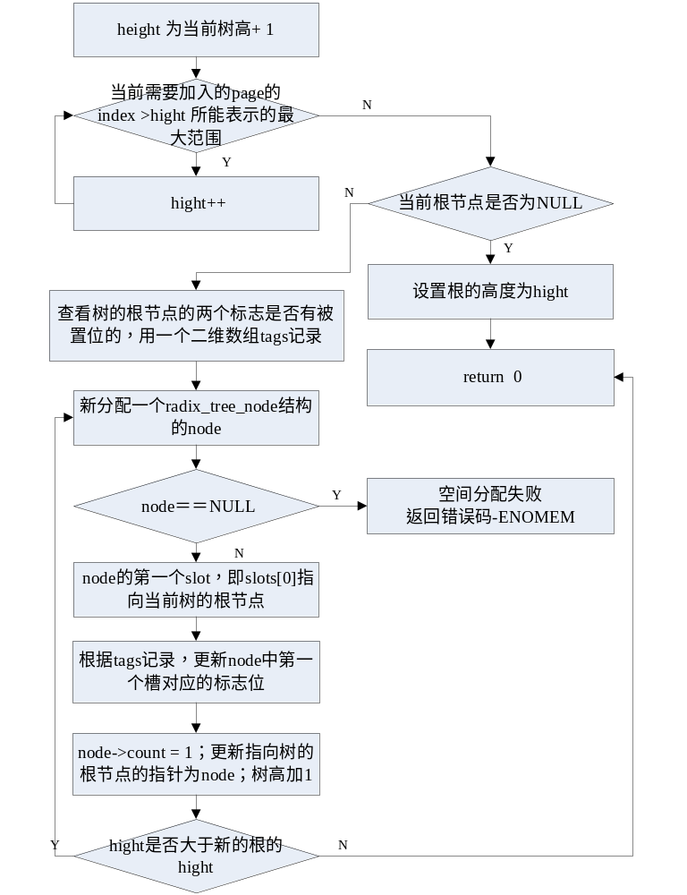
下面是一棵radix tree从高度为1（a）扩展到高度为2（b）的示意图。
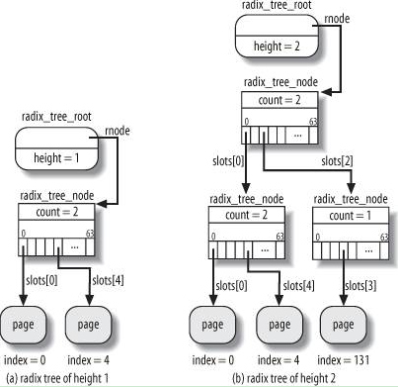

（3）从radix树中删除page
remove_from_page_cache (filemap.c)
|->_remove_from_page_cache (filemap.c)
|->radix_tree_delete (radix-tree.c)
功能：
把指定的page从radix tree中删除。
参数和返回值：
struct page *page：要删除的page指针；
无返回值。
流程介绍：
    - 首先取得要删除page对应的address_space结构；
    - 判断要删除的page是否可以被操作；
    - 对radix tree进行上锁;
    - 调用__remove_from_page_cache()删除对应page；
    - 解除锁，释放预分配；

主要调用函数流程介绍
__remove_from_page_cache()的实现流程：
- 首先取得要删除page对应的address_space结构mapping；
- 调用radix_tree_delete在radix tree中删除对应page，传入参数radix tree的root，page在树中的index；
- 把page指向的address_space结构置为空；递减address_space结构mapping中的page计数；
- 递减正在被使用的cache中的cache的总计数。
radix_tree_delete的实现流程：
函数原型：
void *radix_tree_delete(struct radix_tree_root *root, unsigned long index)
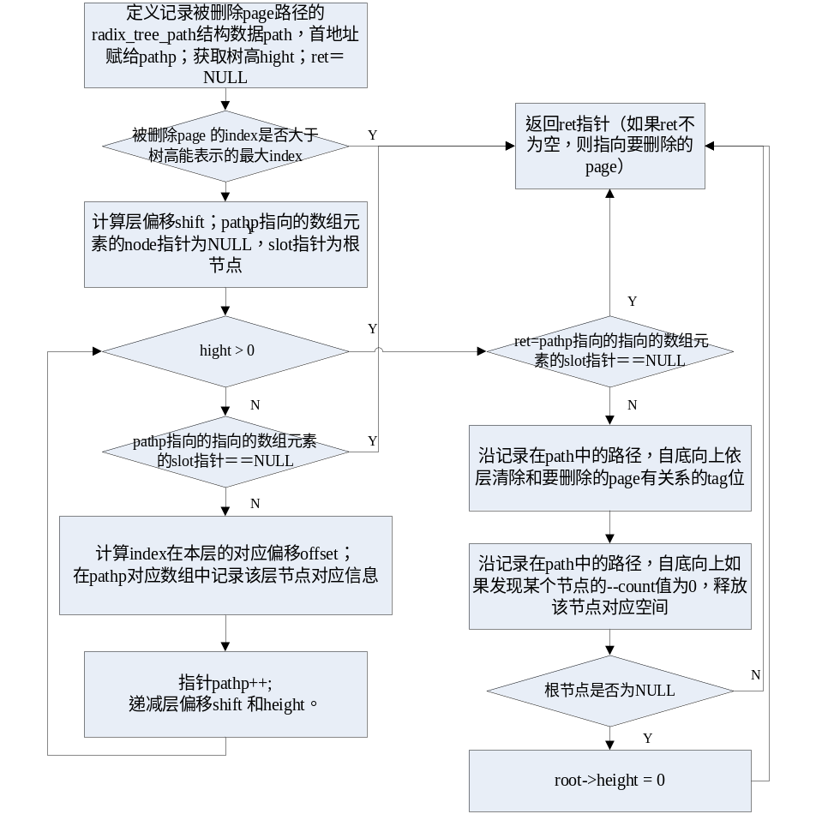

注：该实现是在linux2.6.9中的，还没有引入radix tree的收缩算法。

（4）cache中page的更新
read_cache_page () (in filemap.c)
|->__read_cache_page()
|->find_get_page(),
功能：
保证cache中的一个page是最新的。
参数和返回值：
四个参数：
struct address_space *mapping,：包含radix tree根的address_space结构；
unsigned long index： page在radix tree中的偏移；
int (*filler)(void *,struct page*)：一个从硬盘读取page数据的函数；
void *data：上面函数的参数
更新成功则返回值被更新page的指针。
流程介绍：
    - 调用函数find_get_page检查需要更新的page是否已经存在page cache中；是则到c，否则到b；
    - 调用函数alloc_pages()分配一个新的page页，调用add_page_to_cache()把新分配的页插入radix tree中对应的位置；调用lru_cache_add()把新分配的页插入LRU队列。
    - 调用函数mark_page_accessed()表示页面被访问；
    - 如果页面不是最新的，调用参数filler中的函数从磁盘重新读取该page；
    - 返回对应page的指针。
（参见Understanding the LINUX KERNEL (3rd Edition)，chapter 15：The Page Cache ,updating a page,page 609 ）

（5）radix tree 中的tags标志位
radix tree节点的数据结构radix_tree_node中有一个tags结构，定义如下：
struct radix_tree_node{
unsigned int count;
void *slots[RADIX_TREE_MAP_SIZE];
unsigned long tags[RADIX_TREE_TAGS][RADIX_TREE_TAG_LONGS];
};
其中RADIX_TREE_TAGS的值为2，表示两个长度为RADIX_TREE_TAG_LONGS的数组，每个数组表示一个标志位。tags[0]表示PG_dirty，tags[1]表示PG_writeback。RADIX_TREE_TAG_LONGS这里是1，该结构用两个64位的长整数来表示两个标志位。每个数的每一位对应该节点的一个slot的状态。整数的最低位对应slots[0]，以此类推。
tags位可以用来快速定位标志位为PG_dirty或PG_writeback。当文件对一个page进行写操作的时候，该page会被标记为PG_dirty，同时，树中从根到该page路径上的所有节点的对应的tags位也会被标记。当内核要去寻找一个文件对应的page中所有的dirty page时，只需要顺着该标志位被set的路径进行，没有被置位的分支不需要进行搜索，这样就大大提高了搜索效率。PG_writeback也是同样的道理。
page的删除会改变tags标志位。当一个page被删除的时候，该page在父节点中对应slot的tags位会被清除。内核还会记录该page所在路径，然后自底向上进行检查，如果发现某个节点的所有的slot对应的标志位都被清除，则清除本节点的tags对应标志位或者因page插入而引起分层也要处理tags。当分层产生的时候，当前树被下移一层，然后挂接在新的根节点的slots[0]上。函数会检查原根节点是否有被置位的tags，然后把新的根节点表示第0个slot的标志位改变。

具体请参见：Understanding the LINUX KERNEL (3rd Edition)（chapter 15：The Page Cache ,the tags of the radix tree,page 610）

